A fény elektromos terével keltettek fémekben ultragyors áramot magyar kutatók
A kutatásnak köszönhetően felgyorsulhat az ultranagy sebességű optikai áramkörök fejlesztése
A fémekben keltett áram akár olyan gyors is lehet, mint az elektromos és mágneses terek ultragyors rezgései, vagyis a másodperc milliárdod részének milliomod részével összemérhetők, derül ki a HUN-REN Wigner Fizikai Kutatóközpont kutatóinak legfrissebb tanulmányából. A kutatók egy különleges, nanométeres vastagságú anyaggal demonstrálták a jelenséget. A kutatás hozzájárulhat az új generációs, ultranagy sebességű számítógépek fejlesztéséhez is.
A mai számítógépekben az alapvető műveleteket apró elektromos kapcsolók – úgynevezett tranzisztorok – vezérlik. Ezek a kapcsolók kis feszültség alkalmazásával kapcsolnak be és ki, ami elektromos teret hoz létre, amelyek mozgatják az elektronokat, és megváltoztatják az eszköz állapotát. Ez a folyamat viszont viszonylag „hosszú” időt, a másodperc milliárdodrészét veszi igénybe. A jelenlegi mikroelektronikai technológiával nem lehet ennél gyorsabb logikai műveleteket elérni.
A HUN-REN Wigner Fizikai Kutatóközpont kutatói az ELI Lézeres Kutatóintézet szakértőivel együttműködve egy radikálisan gyorsabb módszert vizsgáltak meg: a fény elektromos terét alkalmazták az elektronok mozgatására és optoelektronikai eszközök kapcsolására. A fémvezetékekre kapcsolt feszültség helyett egy rövid, mindössze néhány femtoszekundumig (a másodperc milliárdod részének milliomod részéig) tartó lézerfény-felvillanás közvetlenül hajtja meg az anyag belsejében lévő elektronokat. Ez a módszer, amelyet fényvezérelt kapcsolásnak neveznek, a mai elektronikánál akár százezerszer gyorsabb működést ígér, és potenciálisan utat nyithat új generációs eszközök, fénnyel elvégzett szupergyors logikai műveletek előtt.
„Azt a kérdést tettük fel, lehet-e hagyományos áramforrások helyett lézerrel áramot kelteni egy fém belsejében” – mondta Hanus Václav, a rangos Science Advances folyóiratban megjelent cikk társszerzője, a HUN-REN Wigner Fizikai Kutatóközpont tudományos munkatársa. „Václav az üvegekben és félvezetőkben történő lézeres áramkeltést tanulmányozta, amikor én megkezdtem a doktori tanulmányaimat. Nekem az volt a célom, hogy kipróbáljam a lézerfény segítségével történő áramkeltést fémekben” – tette hozzá Fehér Beatrix, a csoportban dolgozó doktorandusz, hangsúlyozva, hogy csak néhány atomi réteg vastagságú, komplex ún. heterostrukturált anyagot vizsgáltak a kísérletekhez.
Ez a speciális anyag váltakozó nanométeres irídium- és zafírrétegeket tartalmaz és különleges ún. atomi rétegleválasztásos technológiával készült. A felhasznált anyagok annyira egyediek voltak, hogy egy német kutatócsoport gyártotta és szállította őket a legmodernebb lézerekkel felszerelt budapesti lézerlaboratóriumban végzett kísérletekhez.
„Jelenleg egy izgalmas felfedezőúton járunk, amelynek célja a lézerfény és a nanoanyagok ultragyors kölcsönhatásainak tanulmányozása. Néhány éven belül ez akár valódi technológiává is válhat, és a kutatásainknak ez a legizgalmasabb kilátása az új anyagok lenyűgöző világában” – tette hozzá Dombi Péter, a budapesti kutatócsoport vezetője.
Az új magyar fejlesztéseknek máris van kézzelfogható eredménye: olyan kompakt optikai eszközt építettek a budapesti kutatók, amelynek segítségével lézernyalábok optikai tulajdonságainak jellemzése is sokkal könnyebben elvégezhetővé válik.
Sajtókapcsolat:
- Torda Júlia, kommunikációs vezető
- kommunikacio@hun-ren.hu
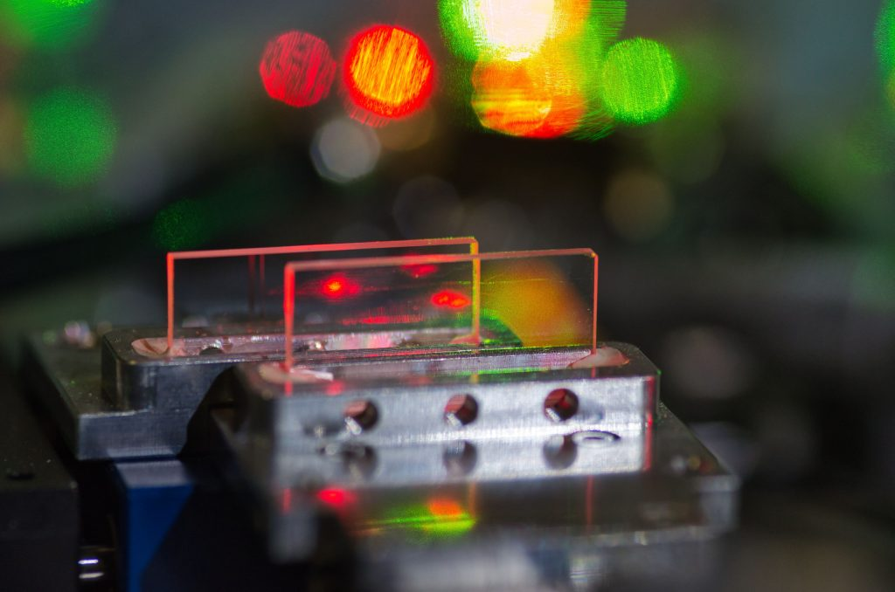 | © Fotó: Rácz Péter
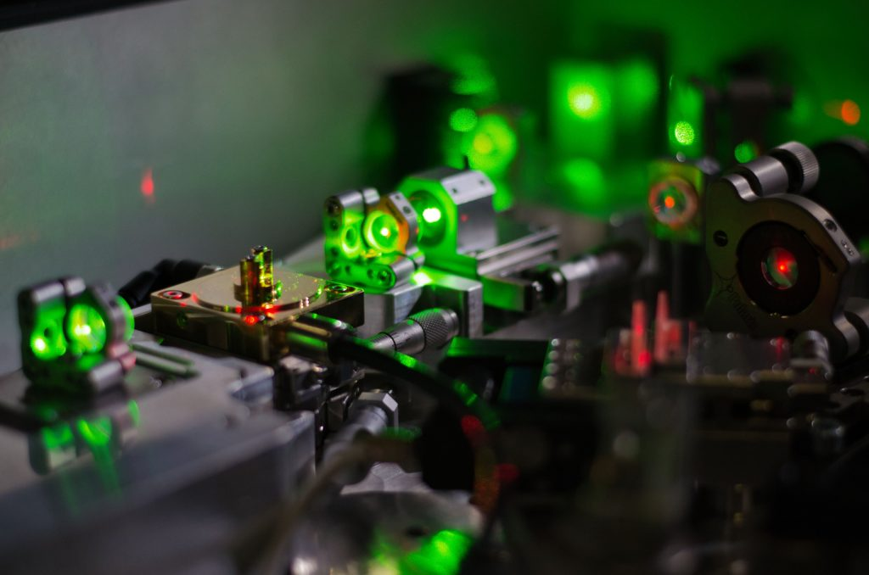 | © Fotó: Rácz Péter
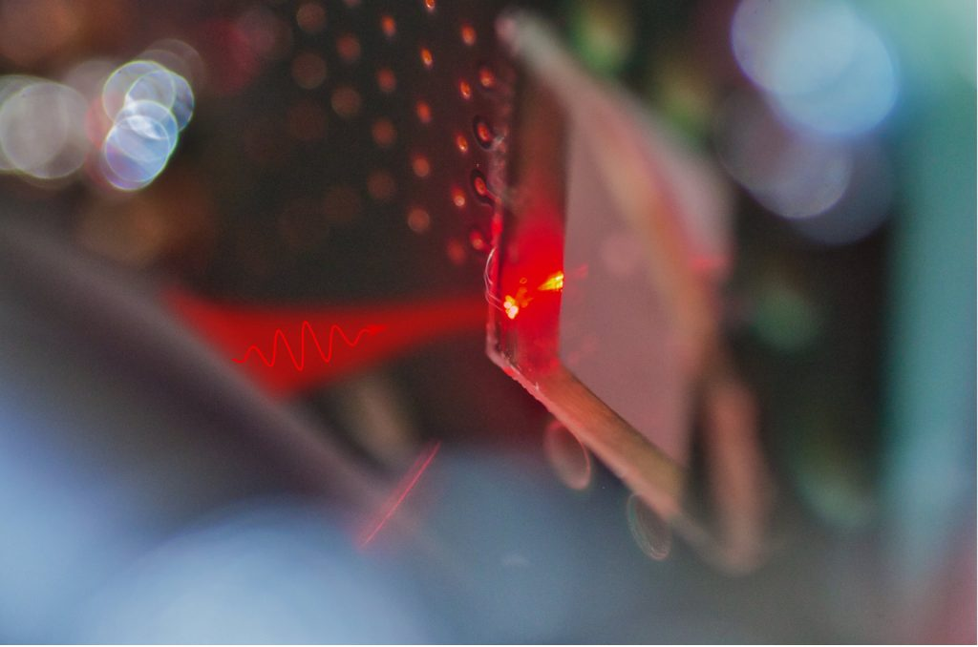 | © Fotó: Rácz Péter
Eredeti tartalom: HUN-REN Magyar Kutatási Hálózat
Továbbította: Helló Sajtó! Üzleti Sajtószolgálat
Ez a sajtóközlemény a következő linken érhető el:

